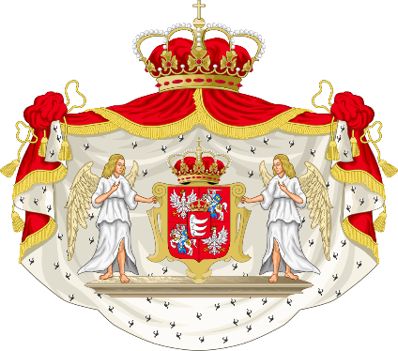
BÁTHORY TÉMAHETEK
2017. december 11-22.
Jól rajzolsz? Készítsd el Báthory István portréját kedvenc stílusodban!
Szabadidődben szívesen foglalkozol az irodalommal? Írj egy Báthory fejedelem udvarában játszódó novellát!
Állandóan a Facebookon lógsz? Szerinted milyen lenne Báthory István profilja? Hozd létre!
Érdekel tanult szakmád története? Gyűjts hozzá kapcsolódó érdekességeket a múltból, Báthory korából!
Válasszatok témát, valósítsátok meg elképzeléseiteket osztályotokkal vagy egyénileg!
Várjuk kreatív, fantáziadús munkáitokat!
Leadási határidő: 2017. december 6-7-8.
Kérdéseitekkel fordulhattok Vadvári Mariann tanárnőhöz,
vagy Szabolcsné Séfer Krisztina tanárnőhöz!

